Федеральное государственное автономное образовательное учреждение высшего образования  
«МОСКОВСКИЙ ПОЛИТЕХНИЧЕСКИЙ УНИВЕРСИТЕТ»  
  
Факультет информационных технологий  
Кафедра «Информатика и информационные технологии»  
  
Направление подготовки: Автоматизированные системы обработки информации и управления

ОТЧЁТ  
по проектной практике

Студент: Федоренко Владислав Витальевич Группа: 241-335

Место прохождения практики: Московский Политех, кафедра Информатика и информационные технологии

Отчет принят с оценкой _________ Дата ________________

Руководитель практики: Рябчикова Анна Валерьевна

Москва 2025

**Введение**

**Современные технологии обработки естественного языка (Natural Language Processing, NLP) находят всё более широкое применение в различных сферах — от образования и маркетинга до автоматизации клиентской поддержки и анализа общественного мнения. Однако для большинства пользователей работа с NLP-инструментами ограничена из-за сложности их настройки и наличия удобного пользовательского интерфейса.**

**Данный проект направлен на разработку графического интерфейса (GUI) для упрощённого и внедрения понятного взаимодействия с инструментами NLP-анализа текстов. Целью проекта является создание приложения, которое позволит пользователям без навыков программирования решать такие задачи, как:**

* **анализ цикличности слов и выражений;**
* **выявление ключевых тем и смысловых структур текста;**
* **проверка орфографии и грамматики;**
* **определение тональности и эмоциональной окраски текста;**
* **Визуализация результатов в удобной форме (графики, таблицы, облака, слова и пр.).**

**Интерфейс будет реализован с использованием современных технологий создания таких приложений, как Python с библиотеками PyQt, в сочетании с мощными NLP-библиотеками — spaCy, NLTK, TextBlob и другими.**

**Разработка GUI для NLP-анализа делает передовые технологии обработки текста доступными для внешних источников, включая преподавателей, студентов, аналитиков и специалистов без технической подготовки, тем самым расширяя возможности эффективной работы с текстовой информацией.**

**Общая информация о проекте:**

**Название проекта:   
Графический интерфейс для NLP-анализа текстовых данных (I курс)**

**Цель проекта:**

**Создание графического интерфейса для приложения NLP-анализа текстовых данных**

**Для реализации цели проекта необходимо решить следующие основные задачи:**

1. **Анализ требований и выбор функционала**
   * **Определить ключевые функции, необходимые пользователю для анализа текстов.**
   * **Выберете основные модули НЛП, которые будут интегрированы в приложении.**
2. **Разработка конструкции приложения**
   * **Спроектировать структуру графического интерфейса.**
   * **Определить логику взаимодействия между GUI и NLP-модулями.**
3. **Реализация базовых функций обработки текста**
   * **Загрузка и предварительная очистка текста.**
   * **Токенизация, лемматизация и определение частей речи.**
   * **Частотный анализ слов и построение облаков слов.**
4. **Интеграция расширенного анализа**
   * **Определение тональности текста (Sentiment Analysis).**
   * **Выделение ключевых слов и тематических групп.**
   * **Орфографическая и грамматическая проверка текста.**
5. **Реализация результатов визуализации**
   * **Построение графиков, таблиц, облаков слов и других средств представления данных.**
   * **Удобство просмотра аналитических выводов.**
6. **Разработка удобного и продуманного интерфейса**
   * **Создание интерфейса с понятной навигацией и оформлением.**
   * **Поддержка ввода текста вручную и загрузки файлов**

**Описание задания по проектной практике**

Разработка приложения погоды с помощью API OpenWeather на языке C#

**Описание достигнутых результатов по проектной практике**

Разработка включала в себя нельсколько этапов:   
1. Получение API ключа для получения информации о погоде

2. Создание интерфейса для погоды, анимация, и использования подходящих URL запросов для получения всех данных о погоде выбранного города

**В результе было создано приложение погоды с помощью WPF C#, интегрированый с API OpenWeather. Также была добавлена анимация появления погоды, красивое оформление**

**Заключение**

В ходе прохождения проектной практики были достигнуты важные образовательные и профессиональные результаты. Работа над проектом позволила закрепить теоретические знания, полученные в ходе учебного процесса, и применить их на практике при решении конкретной задачи, связанной с NLP анализом текста

В процессе выполнения задания была успешно реализована разработка приложения погоды с графическим интерфейсом, интеграцией с API OpenWeather, с возможностью отображения погоды на 4 дня вперед

Также был создан статический веб-сайт проекта с ипользование HTML и CSS и Markdown. Сайт содержит структурированную информацию о проекте, включая страницы об участниках, журнал прогресса, ресурсы и документацию, что соответствует требованиям, изложенным в задании на проектную практику.

Практика способствовала развитию технических навыков программирования на языке Python, работе с графическими интерфейсами и внешними API, а также укреплению навыков командной работы, планирования и ответственности за результат. В процессе взаимодействия с преподавателями и кураторами был получен ценный опыт участия в проектной деятельности, включающий как индивидуальный вклад, так и координацию в рамках команды.

Разработанные решения могут быть использованы как база для дальнейших учебных проектов или доработаны для внедрения в реальные процессы. Таким образом, цели и задачи практики были выполнены в полном объёме, а полученный опыт является значимым вкладом в профессиональное становление студента.

**Список использованной литературы:**

Троелсен Э., Джепикс Ф. С# 8.0 и .NET Core 3.0. Современное программирование на платформе Microsoft. — СПб.: Питер, 2020. — 1040 с.

Макдональд М. ВПФ. Разработка приложений Windows на платформе .NET. — М.:

ДМК Пресс, 2018. — 752 с.

Шилдт Г. C# 10 и платформа .NET 6. Полное руководство. — М.: Вильямс, 2022.

— 944 с.

Джозеф А., Фуллер А. WPF на свободе. — Самс Паблишинг, 2017. — 624 с.

Документы Майкрософт. Документация WPF [Электронный ресурс]. — Режим доступа: <https://learn.microsoft.com/en-us/dotnet/desktop/wpf/>(дата обращения:

05.06.2025).

Открытая погода. Официальная документация по API [Электронный ресурс]. — Режим доступа: https://openweathermap.org/api (дата обращения: 05.06.2025). Репозиторий Newtonsoft.Json на GitHub [Электронный ресурс]. — Режим доступа: <https://github.com/JamesNK/Newtonsoft.Json>(дата обращения: 05.06.2025).

Библиотека MSDN. Класс HttpClient (System.Net.Http) [Электронный ресурс]. — Режим доступа: <https://learn.microsoft.com/en-us/dotnet/api/system.net.http.httpclient>

(дата обращения: 05.06.2025).

Лисовский А.Ю. Программирование на языке C# в среде .NET Framework. Учебное пособие. — М.: Инфра-М, 2019. — 356 с.

Соловьев Д. А. WPF на примерах: учебный курс. — СПб.: БХВ-Петербург, 2021. — 416 с.

Абрамов С. М., Сухих А. И. Современные подходы к проектированию клиентсерверных приложений на платформе .NET // Труды института системного программирования РАН. — 2020. — Т. 32, № 4. — С. 67–74.

Иванов А. И. Использование WPF при разработке кроссплатформенных приложений в образовательной среде // Информационные технологии. — 2021. — №

6. — С. 44–49.

Бондарев А. В., Чернов А. С. Анализ эффективности использования API в клиентсерверных приложениях // Вестник Новосибирского государственного университета. Серия: Информатика. — 2019. — Т. 17, № 3. — С. 88–95. Петров Д. Е. Современные технологии визуализации данных в интерфейсах приложений // Программные продукты и системы. — 2022. — № 3 (144). — С. 71–

78.

Николаев С. В., Громов А. Ю. Использование API-сервисов в научных проектах: архитектура, интеграция, безопасность // Образование и технологии. — 2020. — №

2. — С. 102–108.

Шаров К. А. Проектирование программных интерфейсов в среде WPF: теория и практика // Программирование. — 2021. — Т. 27, № 1. — С. 49–55.

Чернышёв М. С. Паттерны проектирования в приложениях с использованием WPF и MVVM // Вестник Томского государственного университета. Математика и механика. — 2020. — № 61. — С. 98–106.

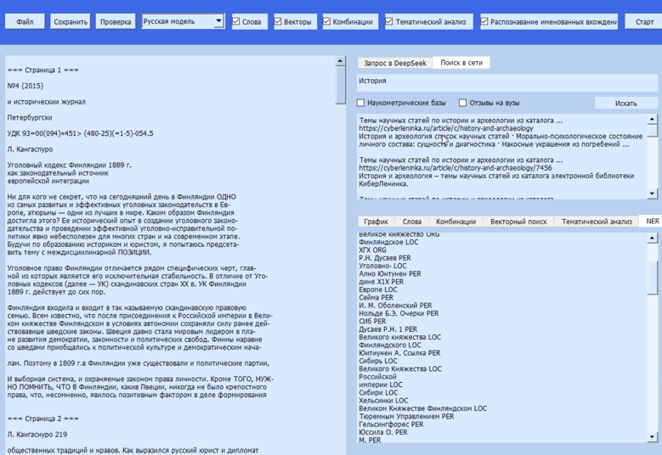 Рисунок 1

Рисунок 1

Рисунок 1. Итог созданного интерфейса для NLP анализа текста

Изображение выглядит как текст, снимок экрана, веб-страница, Веб-сайт

Содержимое, созданное искусственным интеллектом, может быть неверным.

Рисунок 2

Рисунок 2. Пример созданного Веб-сайта по проектной деятельности

Изображение выглядит как текст, снимок экрана, Операционная система, Шрифт

Содержимое, созданное искусственным интеллектом, может быть неверным.

Рисунок 3

Рисунок 3. Итог созданого приложения погоды на WPF C# с использованием API OpenWeather

Изображение выглядит как текст, снимок экрана, Шрифт, программное обеспечение

Содержимое, созданное искусственным интеллектом, может быть неверным.

Рисунок 4

Рисунок 4. Скриншот оформленного отчета на GitHub

<https://github.com/Drifter06/practice-2025-1>